GDJE ČUJEŠ GLAS J? OBOJI KRUŽIĆ.
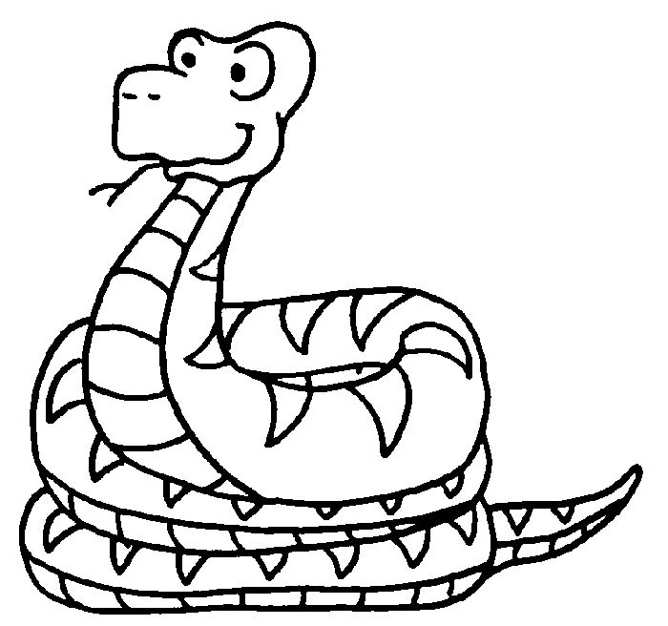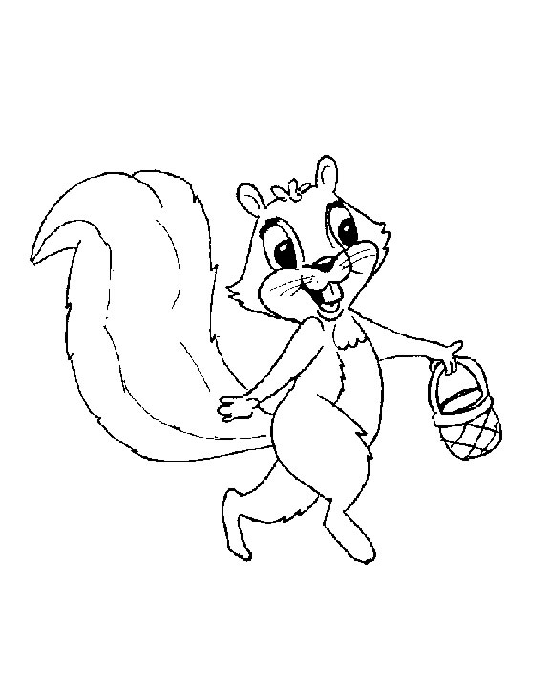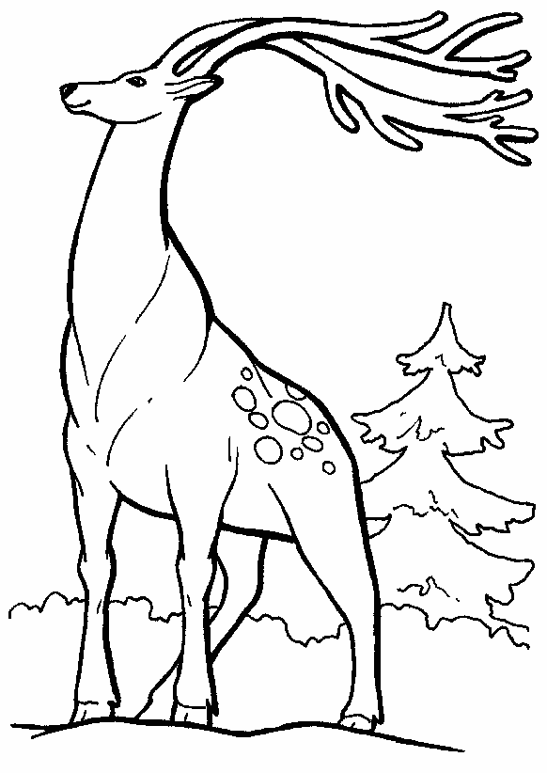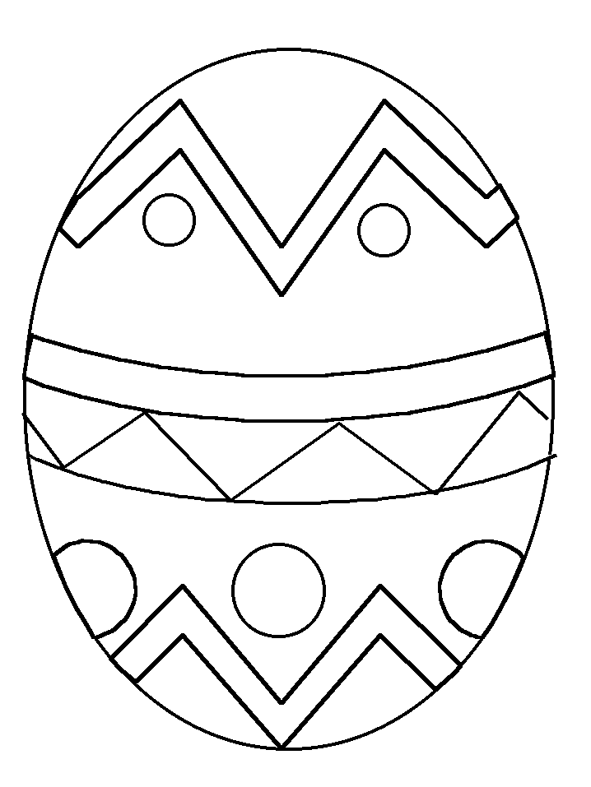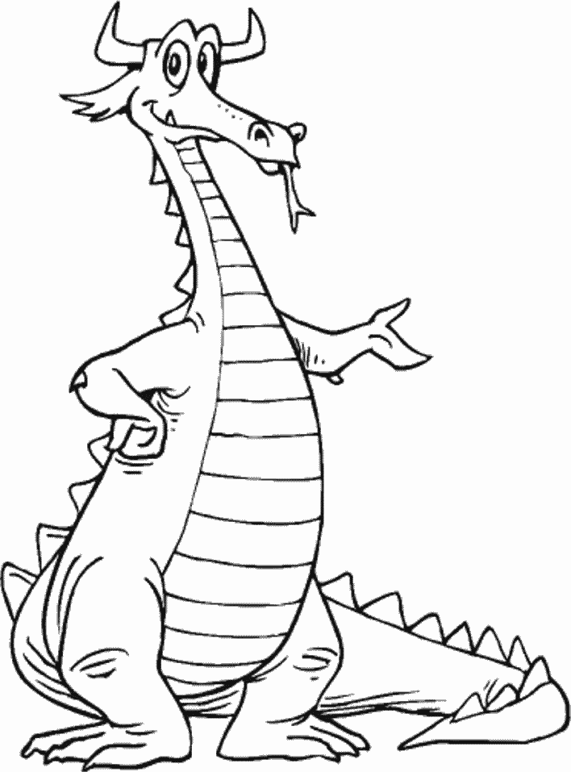
OOO OOO OOO OOO OOO

PREPIŠI RIJEČI U CRTOVLJE.

MOJA UJNA JANA

PREPIŠI REČENICE U CRTOVLJE.

MOJE IME JE JANA.

MOJA UJNA JE MAJA.
JA IMAM 

